Государственное автономное образовательное учреждение

высшего образования Ленинградской области **ЛЕНИНГРАДСКИЙ ГОСУДАРСТВЕННЫЙ УНИВЕРСИТЕТ ИМЕНИ А. С. ПУШКИНА**

Институт экономической безопасности

Отчет о практической работе №3

на тему «Утилиты командной строки Windows для работы с сетью»

Выполнено в GitHub Classroom

Модуль (код и наименование):

ПМ 04 "Сопровождение и продвижение программного обеспечения отраслевой направленности"

Выполнил студент: Лячин Иван

Специальность: 09.02.05

«Прикладная информатика»

Номер зачётной книжки:

Курс 3 Группа С7120Б

Преподаватель: Пискаев Д.Е.

Оценка:________

Дата:04.010.2022

Подпись__________

Санкт-Петербург

2022

Задание 3

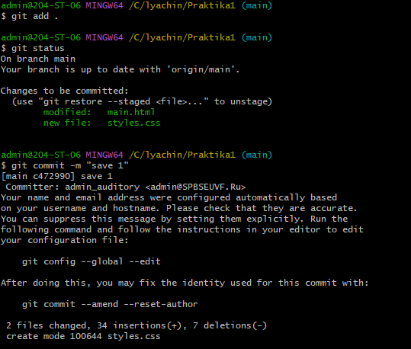

Задание 4save

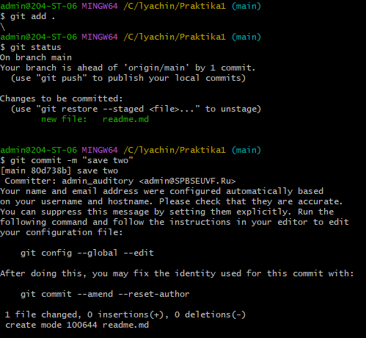

Задание 5

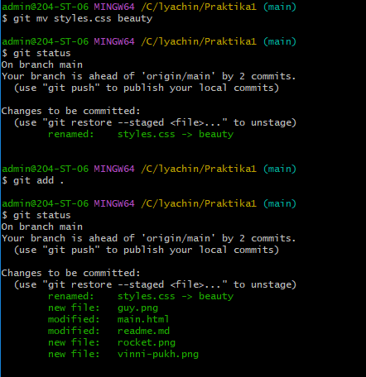

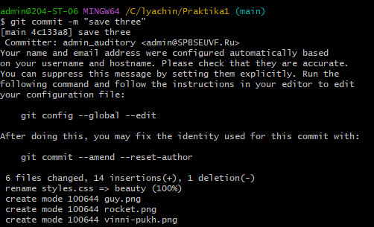

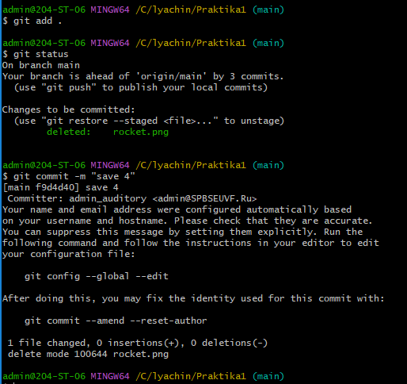

Задание 6

